會計與財務金融大數據工作坊
ACCOUNTING AND FINANCE BIG DATA WORKSHOP

地點：國立東華大學管理學院 （花蓮縣壽豐鄉大學路二段一號）
對象：大學部財金與會計系學生、碩士班學生、金融從業人員、對金融服務有高度興趣者請踴躍參加~
日期：2016年5月6日（星期五）
時間 | 議程 | 地點
10:10 – 11:00 | 報到
11:00 – 12:30 | 職場講座：  會計師事務所行業介紹  主持人：周雅英主任 東華大學會計學系  演講人：戴師勇協理  張敬人會計師 資深合夥人  勤業眾信 (Deloitte Taiwan) | 管二講堂
12:30 – 13:10 | 中午休息
13:10 – 14:00 | 財金系數位金融學程與金融大數據學程推廣  主持人：侯介澤主任 東華大學財金系  演講人：陳思穎小姐 東華大學財金系  - 需預先向財金系報名、簽到 （備有餐盒）  報名網址: http://goo.gl/forms/uQc9SrwU9n | 管二講堂
14:00 – 16:00 | 學術與實務講座：  巨量資料時代思維: 創新機會、關鍵挑戰與人才培育  主持人：林金龍教授 東華大學財金系  演講人：曾新穆教授 交通大學資訊工程學系 | 管A301
16:00 – 16:10 | 總結  林金龍教授 東華大學財金系 | 管A301
16:10 – | 賦歸
主辦單位：國立東華大學財金系
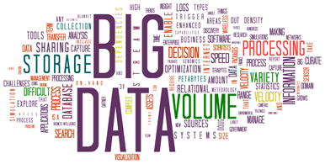
協辦單位：國立東華大學會計系/國立東華大學管理科學與財金國際學士學位學
程/國立東華大學財金系金融大數據研究中心

